Быбин Роман Евгеньевич 11В

Проект: Система обработки поступающих заказов в интернет магазине

Пользователь-любой из сети может пройти регистрацию для получения возможности оформить заказ и просматривать каталог товаров.

Покупатель-зарегистрированный пользователь может просматривать каталок товаров и оформлять заказы.

Администратор может просматривать заказы покупателей , изменять их статусы и заказывать недостающие товары у поставщиков.

|  |  |
| --- | --- |
| Действующее лицо | Прецедент |
| Пользователь | Регистрация, просмотр каталога товаров |
| Покупатель | Просмотр каталога товаров, оформление заказа |
| Администратор | Изменение статуса заказа, отмена заказа, заказ товара |

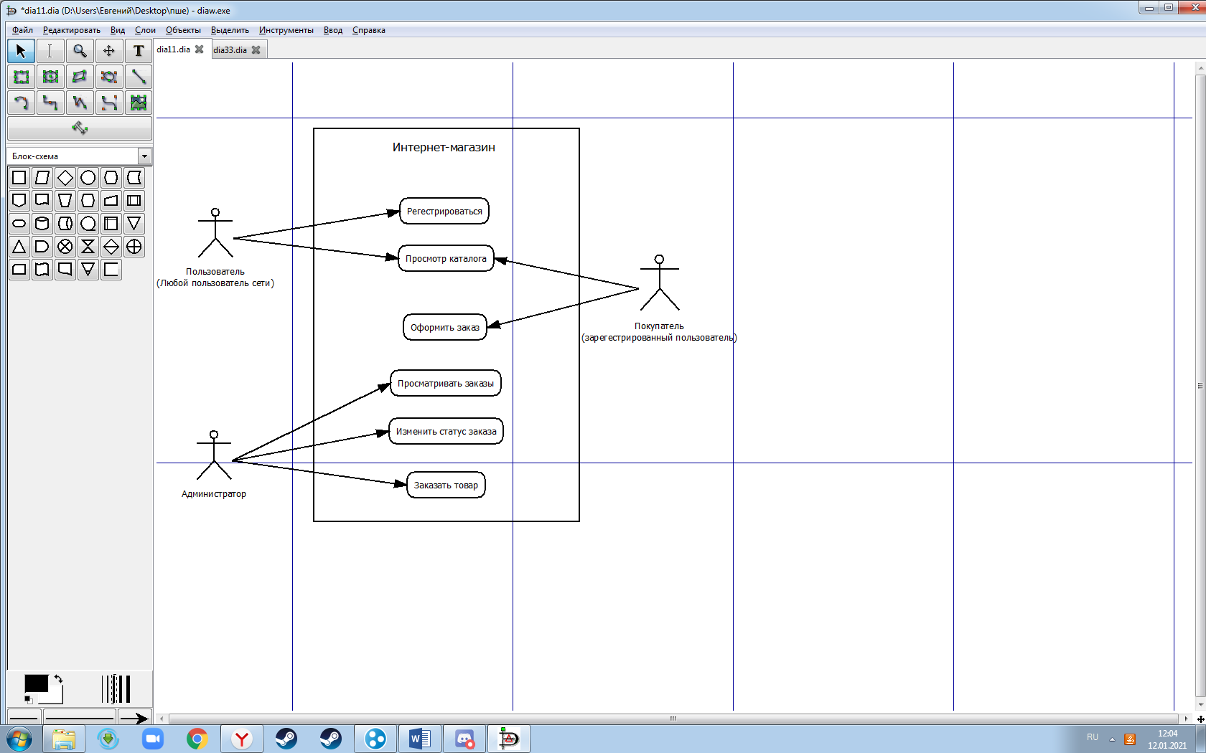

Диаграмма классов

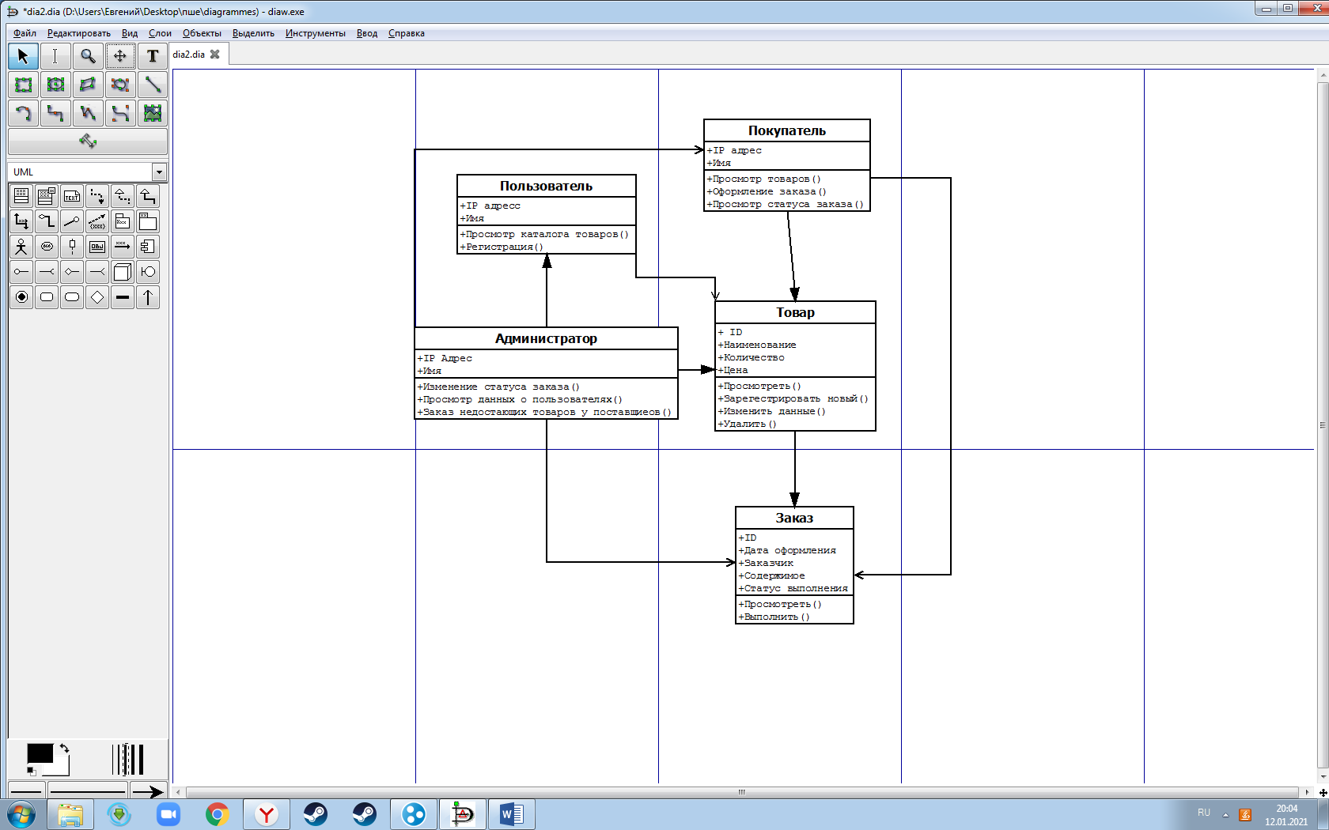

Диаграмма активности

**Система подтверждения заказа**

При заполнении **пользователем формы заказа** следует **регистрация ,** после которой зарегистрировавшемуся пользователю **необходимо подтвердить заказ** , с целью избежание мошенничества. Если заказ был подтвержден он выполняется, а если нет-отменяется.

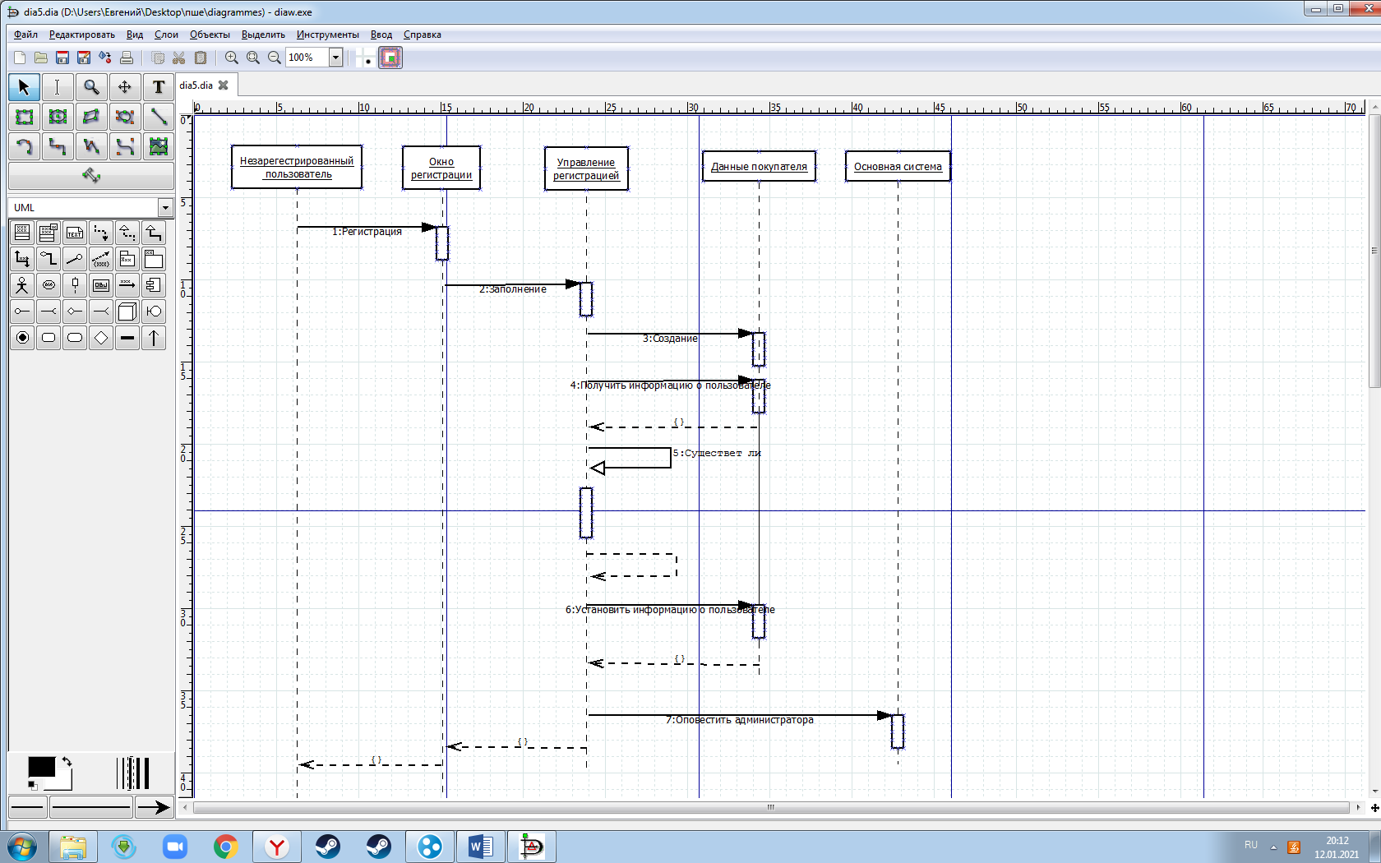

Диаграмма последовательностей

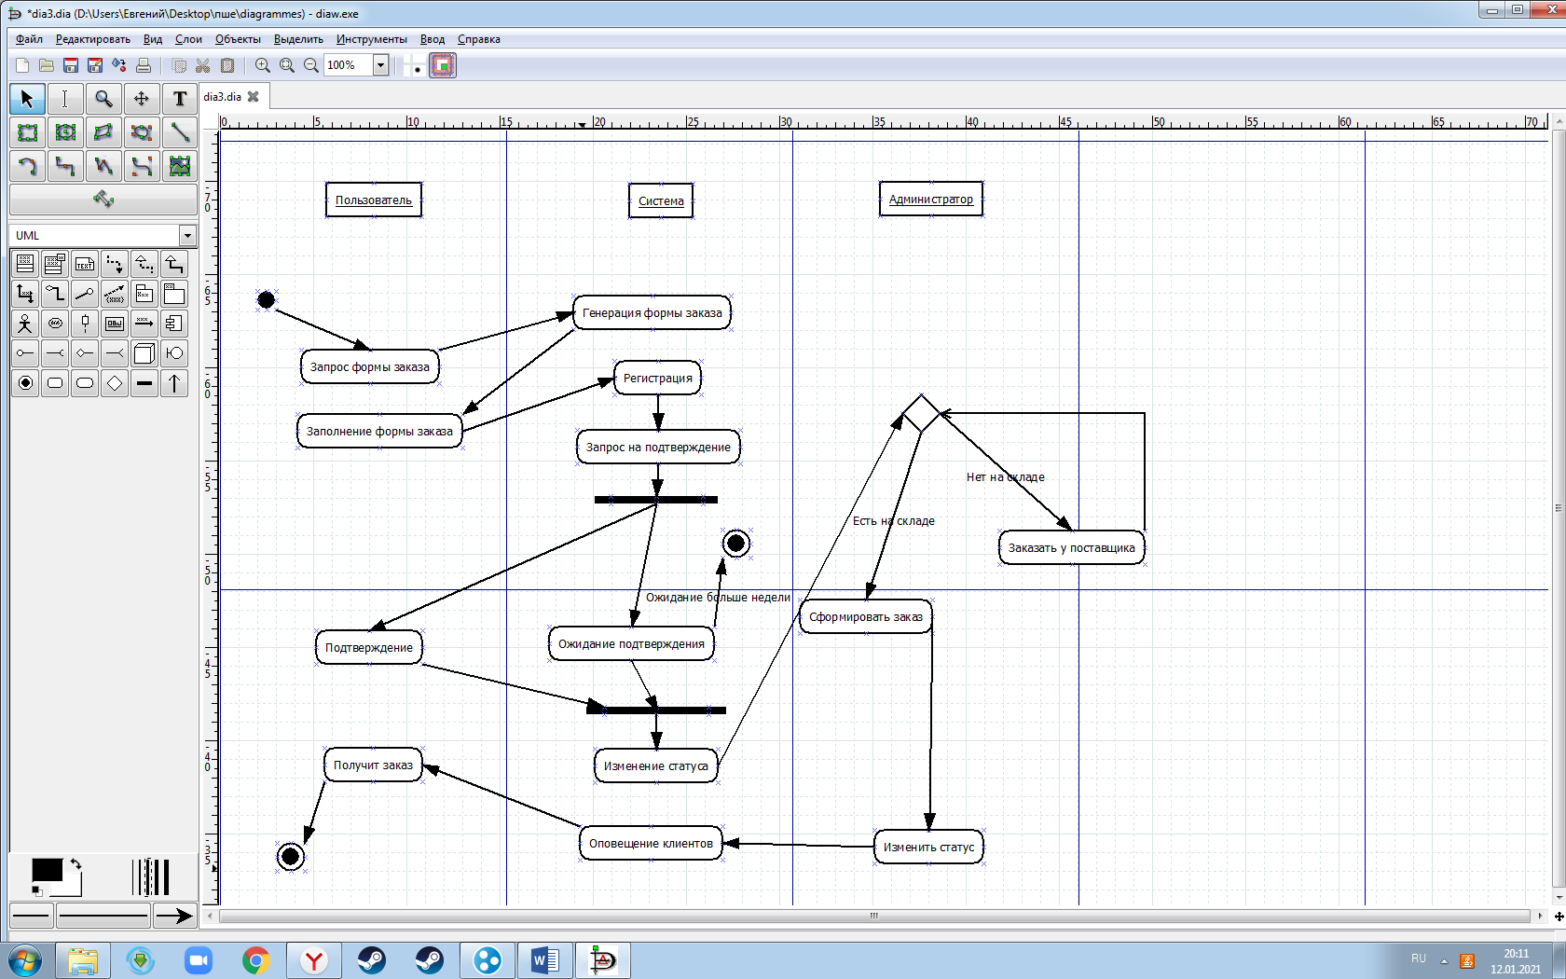

Диаграмма состояний

